Максимально полно дать описание следующих объектов:



Последовательно отметить цифры от 1 до 25

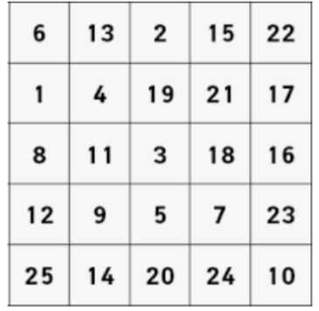

Соедините государство с его столицей

1. Италия а. Душанбе
2. Франция б. Москва
3. США в. Рим
4. Япония г. Астана
5. Украина д. Ташкент
6. Беларусь е. Париж
7. Казахстан ж. Вашингтон
8. Россия з. Минск
9. Узбекистан и. Киев
10. Таджикистан к. Токио

На каждой картинке найти лишний предмет:

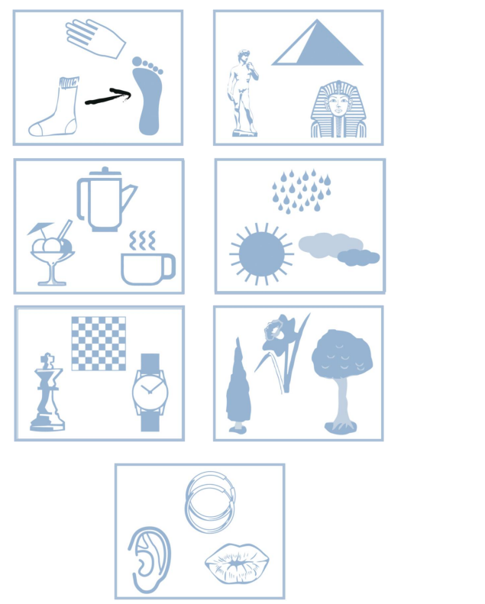

Написать 15 слов начинающихся с буквы «Д»